- MAXSURF - 선체 설계, 조선 공학 소프트웨어

설치 방법

<http://pokehack999.blogspot.kr/2016/06/bentley-maxsurf-enterprise-v8i.html>

1. 압축파일이 rar 이므로 winrar을 깐다.

2. 링크 페이지로 이동해서 download 한다.

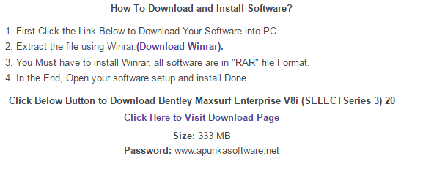

3.. 압축을 해제한다. ( password: <www.apunkasoftware.net> )

4. 프로그램을 설치한다.

5. Maxsurf Modeler에서 선체를 설계 후 저장한다.

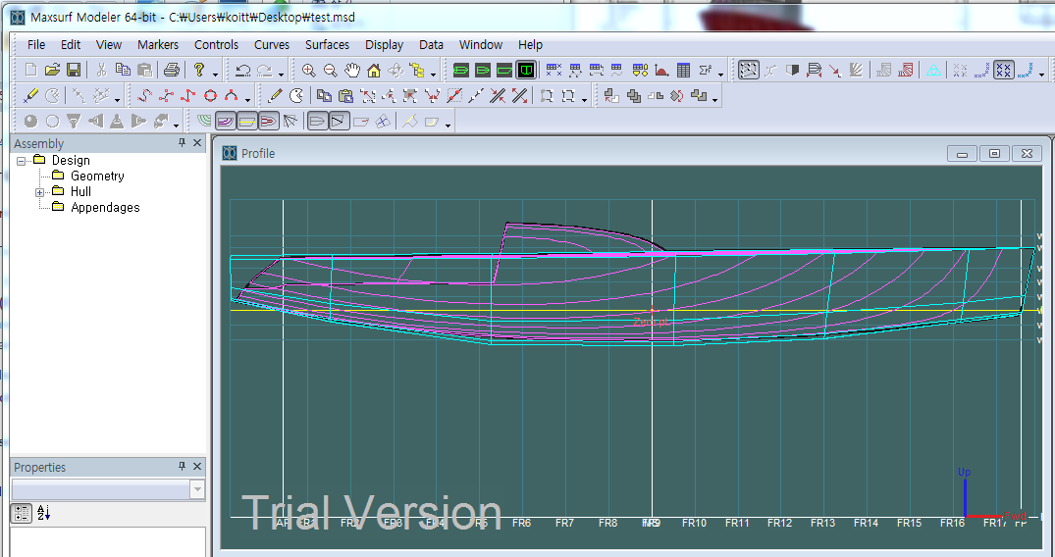

6. Maxsurf Stability에서 설계한 선체를 불러와서 Stability, resistence 등을 calculate 한다.

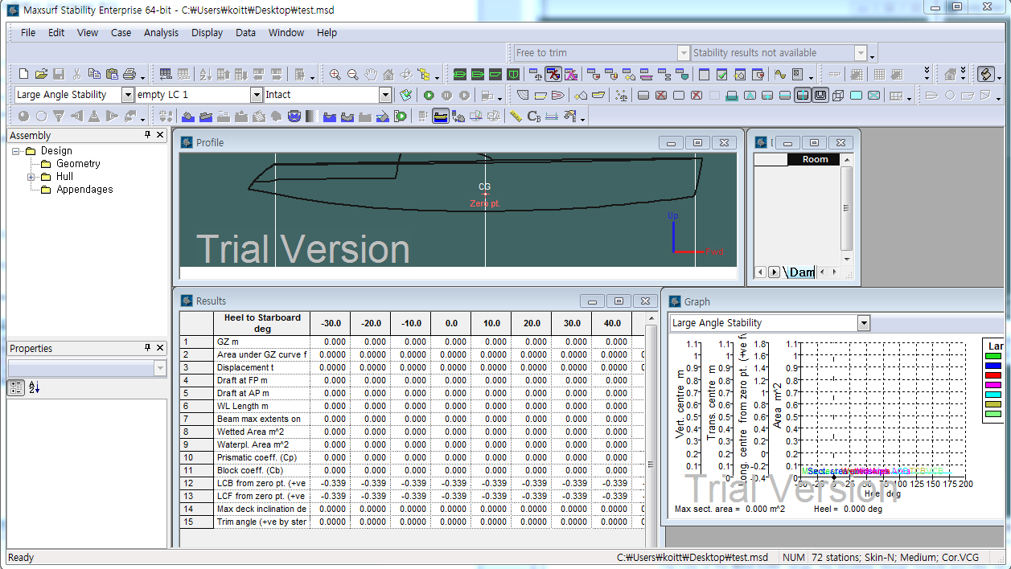

\* 현재 설치한 버전은 Trial Version 이다. 그러므로 30일 후 다시 깔아야 한다.